Realizar la siguiente transformación XSLT a un XML de fitness para convertirlo a una página web responsiva con el siguiente diseño:

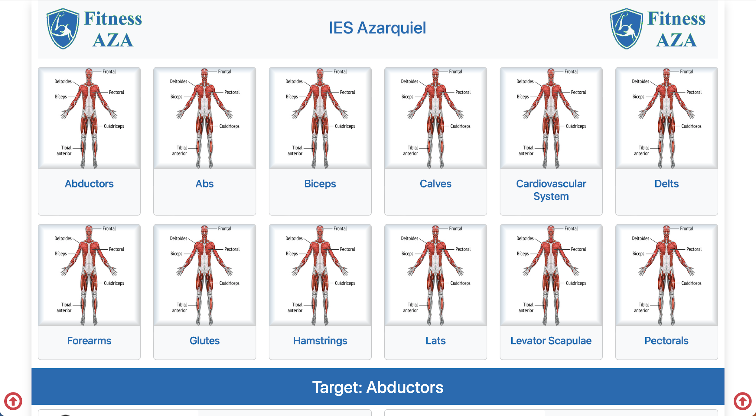

Como observamos, primeramente aparecen todos los targets disponibles en el XML con el diseño que en la imagen anterior se aprecia.

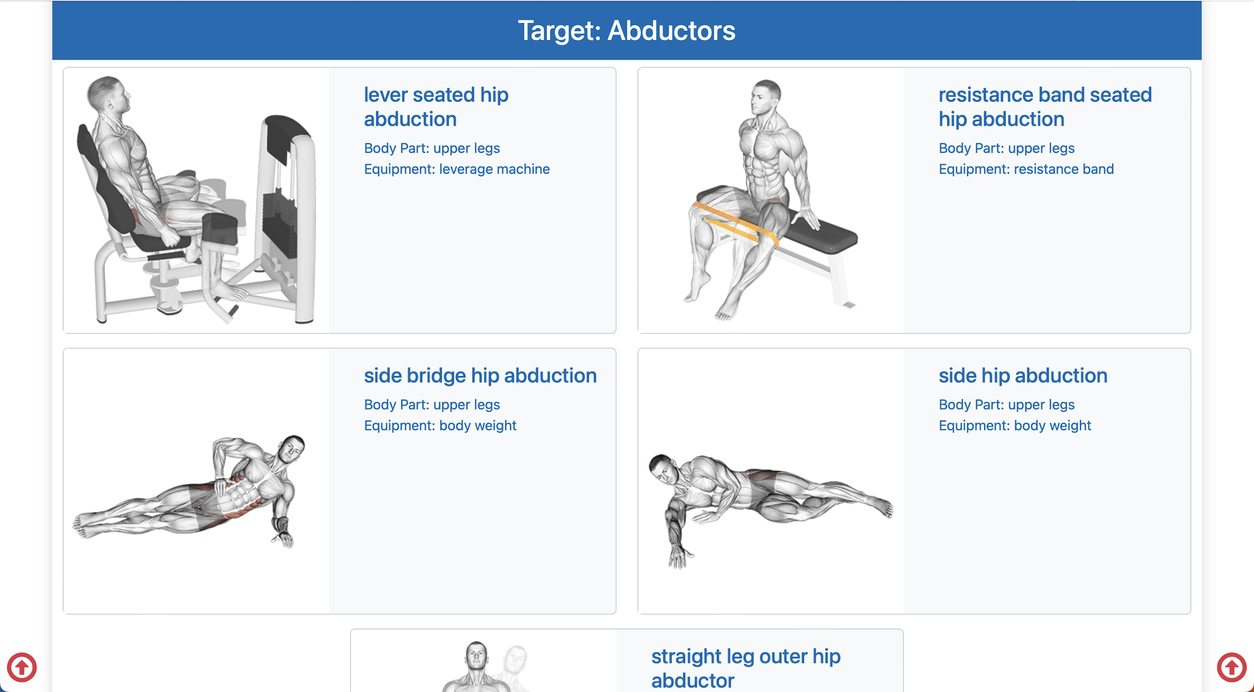

A continuación aparecen de nuevo todos los target junto con todos sus ejercicios. En la imagen anterior se muestra un encabezado con el nombre del target y a continuación los cards de sus ejercicios con el diseño e información ilustrada.

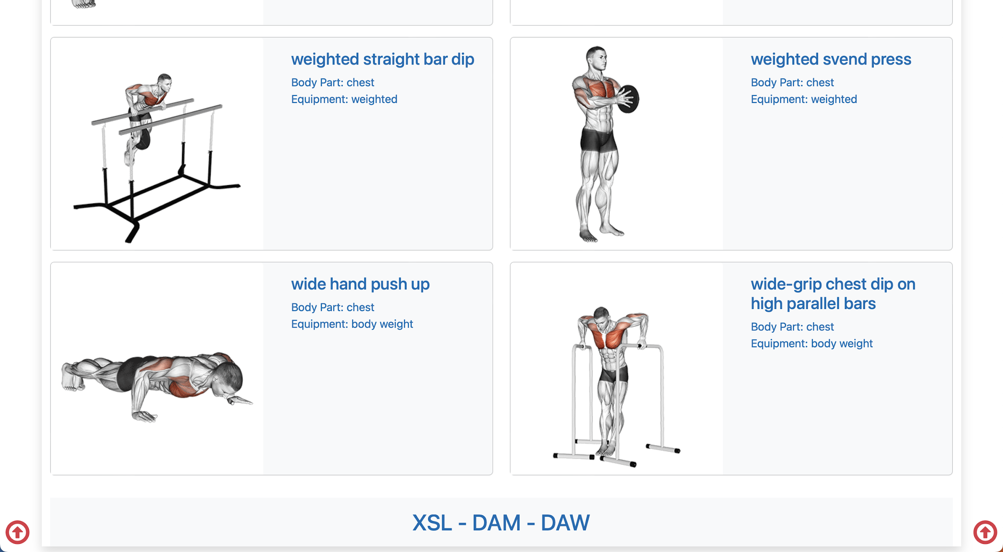

Además del diseño, esta web tiene una funcionalidad realizada a base de enlaces de marcadores. PULSANDO SOBRE EL CARD DE UN TARGET la web se posicionará justo donde se detallan los ejercicios del mismo.

Además se dispone en todo momento de dos enlaces de marcadores, ilustrados con flecha up (!fa), que tras pulsar sobre cualquiera de ellos nos posicionan de nuevo en la parte superior de la página. Así podemos pulsar sobre algún otro target para ver sus ejercicios.

Estas flechitas tienen posicionamiento FIJO para tenerlas disponibles en todo momento.

El diseño responsivo funciona de la siguiente manera. Los target saldrán en 6, 4 ,3, 2 columnas dependiendo del tamaño del dispositivo. Mientras que los ejercicios salen en 2, 1 columnas según el dispositivo.

Criterios de evaluación:

Header + footer→ 1 punto cada uno

Target → 2 puntos

Target con sus ejercicios → 3 puntos

Enlace del target a la posición del target con sus ejercicios → 1 punto

Flechas fijas con enlace a la posición top → 1 punto

Diseño responsivo → 1 punto

Al finalizar el examen, entregar mediante Classroom, un comprimido con la carpeta del proyecto y un comentario privado con la nota.

Nota: Os recuerdo que para hacer un enlace de marcador hay que realizar la marca y el enlace a la marca:

marca → <a name="marca" />

enlace a la marca → <a href="#marca">...........</a>

Color Azul de toda la web → #006BB5